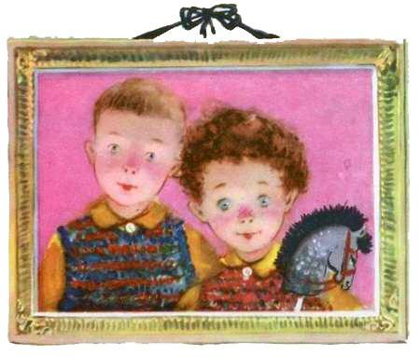
В нашем доме живут два мальчика — Митя и Витя.Митя и Витя — братья. Но они совсем не похожи друг на друга. Митя — белокурый, худенький, а Витя — рыженький, кругленький. Митя немного старше Вити и повыше него ростом. Поэтому, когда они строят, то Митя может положить на верхушку высотного здания самый последний кубик, а Витя — только предпоследний. Но это не огорчает Витю: он быстро подставляет стул и тогда даже звезду может сверху укрепить.В общем, они очень дружные братья: редко ссорятся, занимаются своими делами всегда вместе. Только играют-то они вместе, а поступают часто по-разному.А вот хорошо или плохо играют, правильно или неправильно поступают — об этом ты узнаешь, когда прочитаешь книгу до конца. Но смотри внимательно и думай хорошенько!Был ясный зимний день. Митя и Витя собрались идти гулять. Думали — тепло, а вышло во двор — мороз.Митя сказал:— Лучше пойду оденусь потеплее.И вышел из дома закутанный, круглый, как шар. Стоит и повернуться не может.
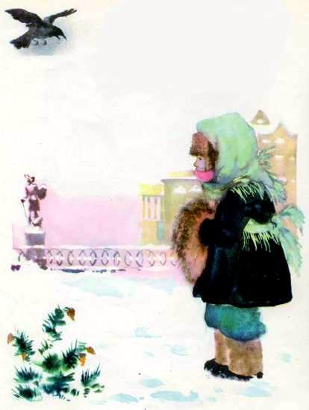
А Витя принёс свою лопату и начал делать дорогу в снегу.Как ты думаешь, кому будет теплее: Мите или Вите?
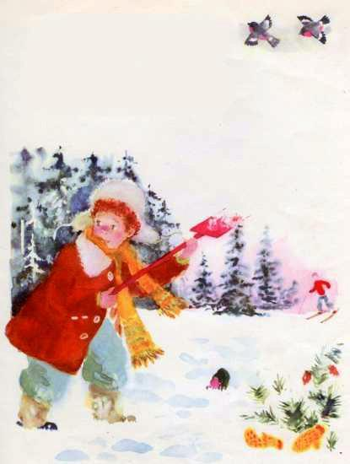
Как-то раз начали Митя и Витя лепить снежных баб.Носы им сделали из морковок, а вместо глаз воткнули угольки.Хорошие получились снежные бабы, смешные!Митина стояла на холме и всем была видна.
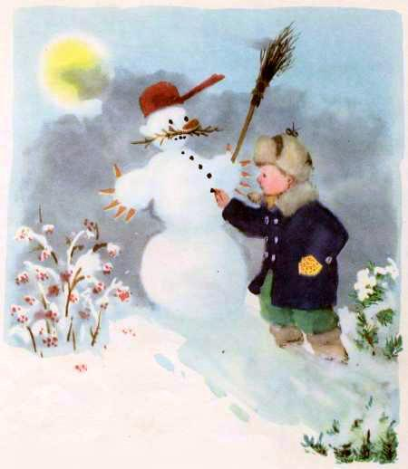
А Витина спряталась на опушке, в тени, под ёлкой. Сразу и не заметишь!
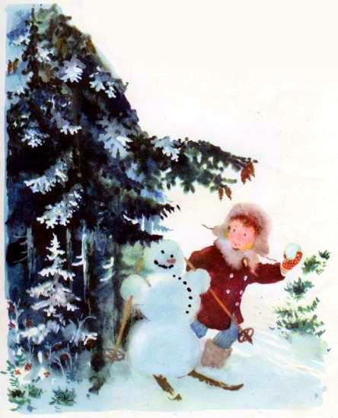
А потом выглянуло солнце. Ох, как тепло оно пригрело!Как ты думаешь, чья снежная баба растаяла раньше: Митина или Витина?И почему?Весной с далёкого юга вернулись перелётные птицы. В нашем доме ребята ждали скворцов. Они сделали два скворечника. Один повесили высоко на дереве — скворечник как скворечник.
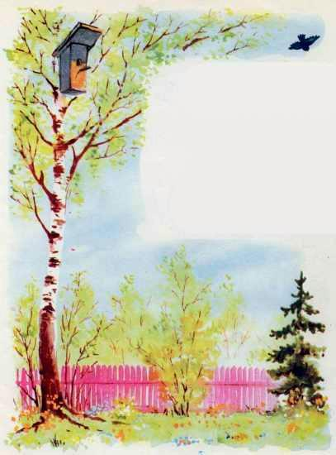
А другой разрисовали яркими красками. Этот пёстрый скворечник приладили на соседнем дереве совсем низко, почти над скамеечкой.
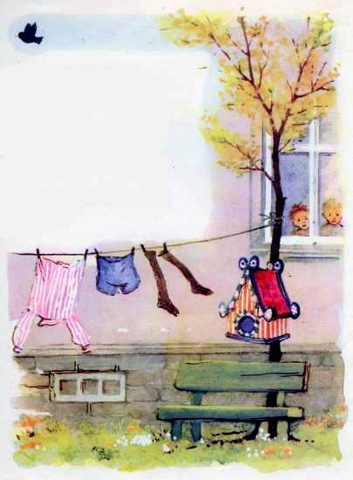
Прилетели скворцы. Начали выбирать себе квартиру.А Митя и Витя следили из окна за скворцами и спорили: в каком же скворечнике будут жить скворцы?Витя сказал:— Тут, пониже, в пёстром домике.А Митя подумал и сказал:— Нет, там, на верхушке дерева.Какой скворечник выбрали скворцы?Почему?В жаркий летний день пошли Митя и Витя к речке купаться.Купались, плескались, а потом захотелось им строить корабли.
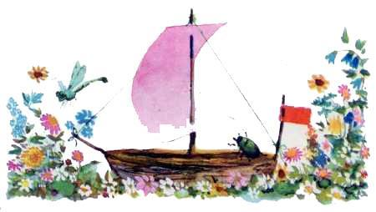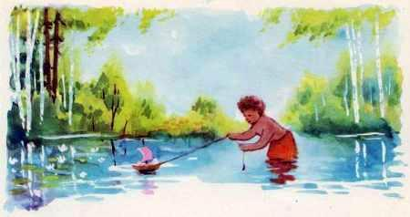
Витя смастерил маленький кораблик из сосновой коры. А Митя нашёл на берегу глину и слепил большой, красивый корабль. Вот и готовы корабли, пора им отправляться в дальнее плавание.
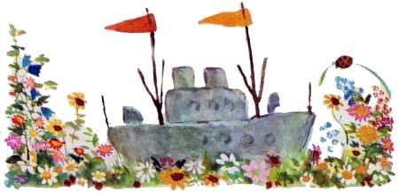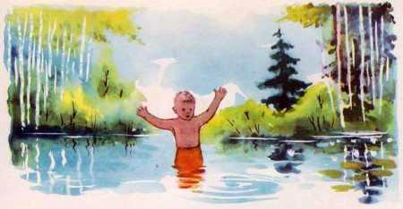
А какой кораблик тебе хотелось бы пустить в плавание?Почему?Осенью в лесу много грибов. Митя и Витя пошли за грибами.Витя взял с собой большую корзину, а Митя — маленькую. Собирать грибы очень интересно: ходишь под деревом, внимательно смотришь во все стороны и вдруг видишь — во мху гриб торчит.
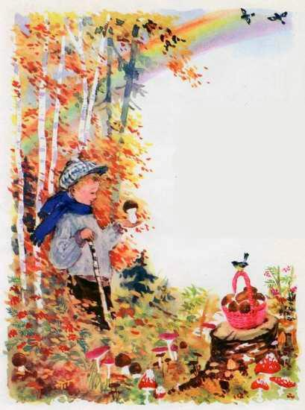
К вечеру Витина большая корзина была полна. Смотри, какой горой лежат в ней грибы! А у Мити в маленькой корзинке грибов гораздо меньше.
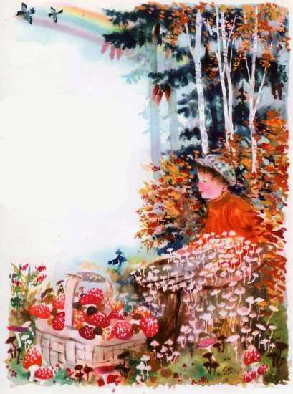
Чьи грибы не понравились маме?Почему?Шёл дождь, было холодно. Ветер, грязь, лужи… В такую погоду не хочется выходить на улицу.Митя и Витя заскучали.Но тут мама принесла ребятам карандаши, краски и бумагу для рисования.Витя быстро подбежал к столу и схватил карандаш. Митя уселся за стол и тоже начал рисовать.Посмотри, а ведь один из них неправильно сидит за столом.
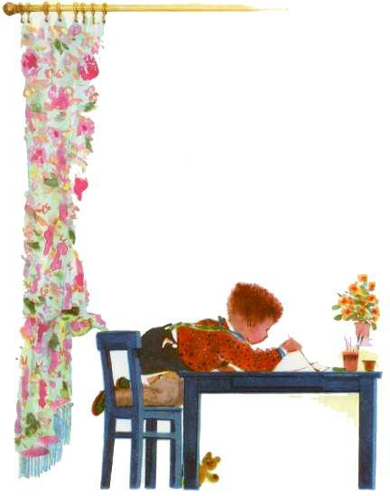
Почему?Мама велела и Вите сесть как следует. Потом мальчики ещё долго-долго рисовали. Кончили рисовать — и показали свои рисунки маме.
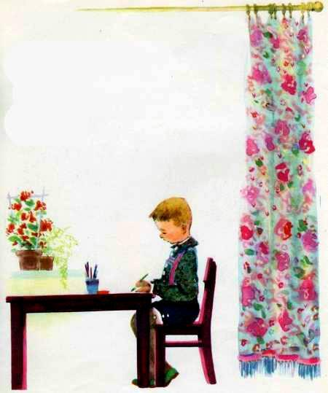
Взяла мама сначала Митину картинку — и похвалила. Взяла Витину — и засмеялась.
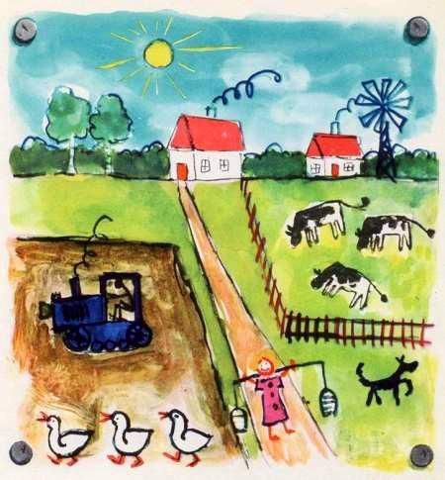
А ну-ка, угадай, какую картинку нарисовал Витя и какую Митя?И почему засмеялась мама?
Иллюстрации: Л. Рооз.

